Medarbetarsamtal i Motala kommun
Både medarbetare och chef tar ansvar för att medarbetarsamtalet genomförs och att båda har förberett samtalet. Medarbetarkompassen är ett stöd genom samtalet.

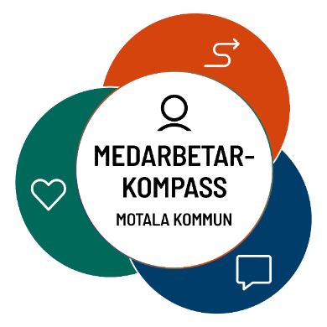

Datum för samtal |  | Medarbetare |  | Chef

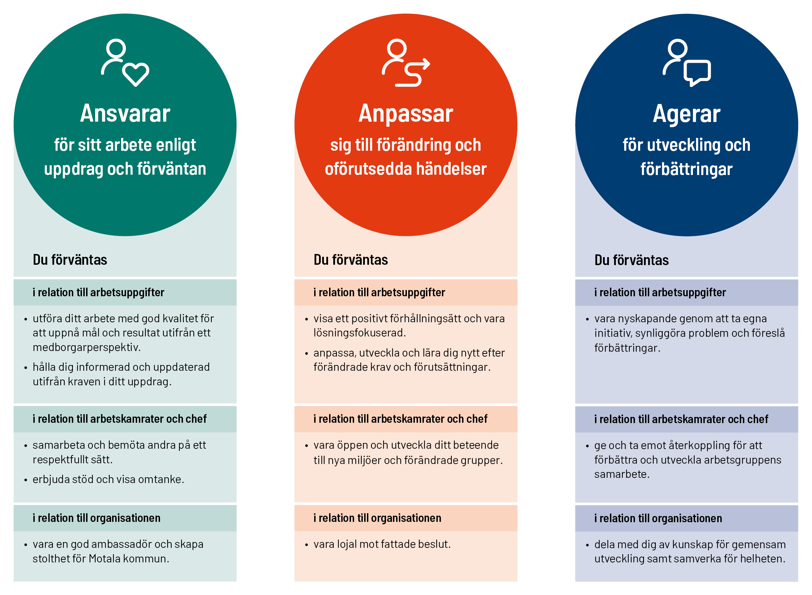

Uppdrag och förutsättningar
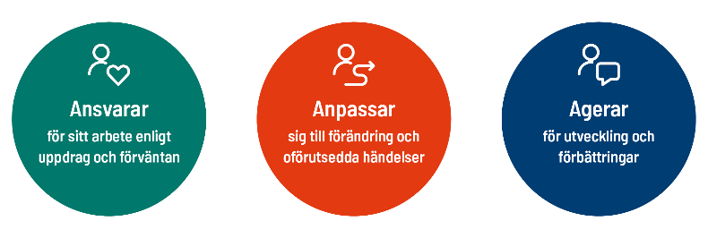

Kort återblick

Hur har uppdraget genomförts sedan förra medarbetarsamtalet och har uppsatta mål uppnåtts? (Resultat, erfarenheter, utveckling)

Stödfrågor för dig som önskar:
Är det något i uppdraget som är oklart?
Vad motiverar dig i ditt arbete?
Hur fungerar samarbetet med kollegor och chef?
Upplever du att du har kompetens och förutsättningar för ditt uppdrag?
Hur se möjligheten ut att påverka ditt arbete?
Hur fungerar ditt arbete i förhållande till din livssituation? Finns det något utanför arbetet som påverkar din hälsa?
Vad gör du för att stärka/bibehålla din hälsa på din fritid och under din arbetsdag?

Kort nulägesbild

Hur ser dina förutsättningar ut för att kunna utvecklas och uppfylla
verksamhetens mål? (Motivation, samarbeten, kompetens, möjlighet
att påverka)

Hur fungerar ditt arbete i förhållande till livssituation och hälsa?

Tydliggör dina förväntningar och ge återkoppling till din överordnade chef.

Utveckling och mål
Medarbetarkompass och verksamhetens mål ligger till grund för den individuella målsättningen i medarbetarsamtalet. I medarbetarsamtalet formuleras medarbetarens individuella bidrag till verksamhetens måluppfyllnad.

Läs mer om målstyrning här: https://extranat.motala.se/medarbetare/organisation/ledning-och-styrning/maloch-resurser/

Dialog inför individuell målsättning
Bägge parter ger ett par exempel på vad du gör bra och med vilket resultat samt vad som kan utvecklas. (Kompetensutveckling eller andra utvecklingsinsatser dokumenteras under individuella mål)

Individuella mål för bidrag till verksamhetens resultat och kvalité
Individuella mål och utvecklingsinsatser kopplas både till förväntningar i medarbetarkompassen samt utifrån det specifika uppdraget. (Dokumentationen här ersätter tidigare utvecklingsplan, tidsätt aktiviteter för att underlätta uppföljning.)

Framtida uppdrag
Hur ser du på ditt arbete kommande år eller längre fram?

Finns det andra uppdrag (förändrat ansvar/roll/befattning inom eller i annan förvaltning) i Motala kommun som intresserar dig? Steg och insatser för att nå dit?

Övrigt
Har du någon bisyssla?
Om ja, ska blanketten "redovisning bisyssla" fyllas i av medarbetaren
Ja | Nej

Har du arbete vid bildskärm mer än en timme per dag?
Om ja, se anvisning för terminalglasögon.
Ja | Nej

Säkerställ att arbetsgivaren har aktuella kontaktuppgifter till närmsta anhörig.

Har du anhörig/bekant eller en familjesituation som gör att du ägnar tid av din fritid åt att hjälpa/stödja utan ersättning? (Frågan behöver inte besvaras men om den besvaras med ett ja, informera om anhörigcenter.)

